动力环境监控单元 BTR-SU007

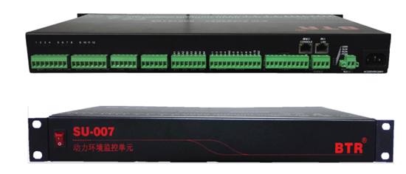
- BTR-SU设备应用背景
当前各省市分公司的动环监控系统是在2000年前后建成的，系统已使用多年，系统建设时未考虑省集中管理的需求。有些省是将各市分公司动环监控系统的告警信号进行集中收集和派单，不能实现动环设备实时运行状态监控、故障定位与分析等功能，经过对标很多功能达不到集团公司关于动环监控省集约的要求。同时由于各省市分公司的本地动环监控系统使用时间较长，部分IT设备和前端采集设备已多年未更新，系统运行不稳定，容易出现误告警，影响安全生产运营。随着全网数据统计工作要求的提高，以及对设备精细化、差异化管理的需求，目前的资源系统已不能满足这些要求。为尽快达到集团公司动环集约维护要求，建设一套新的省级动环监控系统迫在眉睫。
一套完整的省级动环监控系统包括SC监控中心平台和SU现场监控单元两部分，SU与SC之间的数据传输采用B接口规范，如下图所示：
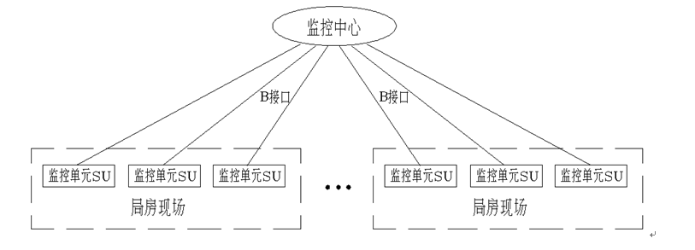
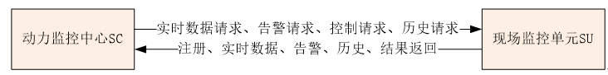
BTR-SU007监控单元的接口协议设计完全遵循中国电信动环监控系统B接口技术规约，并通过了相关的软硬件功能指标测试。

二、系统简介
BTR-SU007监控单元是一种集数据采集、设备控制、远程告警、历史数据存储于一身的动力环境监控系统。它能够采集8 路开关量、10路模拟量（4路电流，6路电压），具有4路干结点输出；具有8个RS485通讯口、4个RS232通讯口和2个10/100M网络接口，可对BTR-SU007的各项系统参数进行设置，以及和SC进行通讯；带有12VDC传感器电源输出接口。BTR-SU007可广泛应用于移动基站、小型机房、供电站、仓库等无人监守场所的动力环境监控。

三、系统特点
▲ 模块化的结构设计，便于安装、维护
▲ 可采集8路开关量、10 路模拟量
▲ 通过以太网调试接口可以配置系统参数
▲ 通过以太网主通讯接口可以和SC通讯
▲ 具有历史告警数据存储功能，便于查询
▲ 具有时钟校准和查询功能
▲ 8路RS485接口，4路RS232接口。RS485接口使用时，每路接口监测的智能设备大于64个。
▲ 可给传感器供电（12VDC）
▲ 输入信号、输出信号、通讯信号等与主板隔离，降低外界干扰

四、性能指标
▲ 工作电压：220V交流、直流240V、-48VDC三种电源输入模式
▲ 消耗功率：<5W
▲ 12位A/D转换精度
▲ 开关量测量准确率为 100%
▲ 掉电后所有配置参数不丢失
▲ 8路开关量、10路模拟量采集，采集处理时间小于 500ms
▲ 工作环境：温度范围：－10℃～55℃ 相对湿度范围：≤90%
▲ 大气压力范围为：70kPa～106kPa。
▲ 储存环境： －40℃～70℃ ，相对湿度范围：≤95 ％（40±2℃时），避免阳光直接照射；
▲ 外形尺寸：484*220*46 mm；
▲ 重 量： 2.95 kg。

4.1防雷
试验端口 | 通用AI/DI/DO口 | DC电源口 | 串口 | 网口
冲击电流  8/20us  正负级各5次 | 差模2KA | 差模5KA | 差模2KA | 差模2KA
冲击电流  8/20us  正负级各5次 | 共模3KA | 共模5KA | 共模3KA | 共模3KA
4.2电磁兼容
电磁兼容性包括电磁耐受（EMS）测试和电磁干扰（EMI）测试。
EMS测试满足以下要求：
a) 静电放电抗扰性试验（ESD）应符合GB/T 17626.2-1998的要求。
b) 电快速脉冲群抗扰性试验(EFT)应符合GB/T 17626.4-1998的要求。
c) 冲击抗扰性试验(SURGE)应符合GB/T 17626.5-1998的要求。
d) 电压暂降、短时中断和电压变化的抗扰度试验应符合GB/T 17626.11-1998的要求。
EMI测试中传导骚扰、辐射骚扰应符合GB 9254－1998的要求。

五、技术参数
项目 | 技术参数
智能设备接口 | 具备12路异步串行智能设备接口，其中8路RS485接口，4路RS232接口。作为RS485接口使用时，每路接口监测的智能设备大于64个。
通用AI/DI/DO通道 | 1、提供10路AI采集通道可接外部传感器，其中4路直流电流通道和6路直流电压通道。  1）直流电压输入0~5V，分辨率16bit，输入阻抗不小于100KΩ  2）直流电流输入4~20mA，分辨率16bit，输入阻抗不大于250Ω  2、8路DI测量接口：支持无源干接点开关量输入检测或者0~5V高低电平检测。  3、4路DO输出接口：继电器触点容量为10A/250VAC
以太网通信接口 | 提供2路以太网主通讯接口，接口符合IEEE 802.3 10/100 BASE-T 标准，支持TCP/IP、TELNET、FTP、TFTP、HTTP和DHCP、SNMP等主流网络协议；
传感器电源输出 | 12VDC±10%输出，输出电流最大1A；
供电 | 支持220V交流、直流240V、-48VDC三种电源输入模式，其中-48VDC的输入范围：-38V∽-60V，并具有反接保护功能（三种供电方式不支持同时使用，需更换电源模块）

六、功能及特点
  - 可实时采集动环监测点信息，包括开关量（遥信）、模拟量（遥测）、遥调量，能够完成对通讯机房，局站，基站等在用的电源空调设备智能口实施通信协议与数据解析。SU的参数调测和设置能在监控中心远程完成。
  - 可根据监测点配置信息表，对采集到的动环监测点信息进行处理，同时对监测信号进行过滤、整理、存储，并依据告警条件产生告警并主动上报SC；
  - 支持3钟实时运行状态存储方式：设定存储周期、根据变化绝对阀值、根据变化百分比阀值。存储周期、绝对阀值与百分比阀值的设置可在《监测点标准化信息表》中修改。按存储周期方式存储的AI数据，包括以下内容：周期起始时间、周期结束时间、瞬时值（结束时间）、最高值、最高值发生时间、最低值、最低值发生时间。
利用上述功能实现周期性监测信息存储（如定时电度值）等功能。
  - 支持按照《广东电信动环监控B接口技术规范》向上级监控软件发送告警信息、实时运行状态监控信息、配置信息。
  - SU具备存储所监测信号7天告警信息与实时运行状态监控信息（按照监测点配置信息表的约定）的能力。成功上报上级监控软件的告警信息与实时运行状态监控信息应在SU设置标志，待下次上级监控软件采集历史数据时，SU应只将未成功上报的告警信息与实时运行状态监控信息报送上级监控软件。
  - SU具备接收并快速响应上级监控软件各类报文命令，并及时上送监控软件所需信息，以及执行相关命令的功能，响应时间≤10秒。
  - SU具有专用的本地配置接口，可通过笔记本电脑进行现场维护操作和参数配置。
  - SU具有底端逻辑控制功能，可通过SU的通信接口或DO接口对监控对象下达DO控制命令。
  - SU具有自诊断功能，支持远程软件升级、远程调试和自动重启功能，具备断电后来电重启动且不丢失配置数据和历史数据（已存储的告警信息与实时运行状态监控信息）的功能，重启后已成功上报的告警信息与实时运行状态监控信息不再次上报。
  - 具备网络时钟同步功能，并具有温度补偿功能的内置硬件时钟电路，在SU设备寿命周期内无需更换，SU断电后能维持内部时钟正确工作时间大于3天，在正常工作温度范围内，时钟偏移≤ 1.0 s/d。
  - SU支持静态IP和动态IP方式，su监控单元IP地址发生变化时，能自适应，无需更改配置。
  - SU具备严重故障时自动重启功能，即SU具备内部监测电路，无法采集监测点信息或与监控软件通信时，能够自动重启恢复，重启时间小于1分钟。
  - SU系统软件采用linux操作系统，可靠、稳定，具有强大的容错功能
  - 当SU软件版本升级后，能兼容原有低版本SU的各类历史数据、历史告警及配置参数。
  - SU具备配置参数整体备份与恢复功能。
  - SU具备完善的IP防火墙功能，即只响应注册服务器发回的IP地址所发来的文或FTP请求，对其余IP发来的报文或FTP请求不做回应。
  - 可判断蓄电池充放电状态，并完整保存蓄电池充放电曲线，数据存储文件格式采用直观的xml格式。（放电期间电压、电流采样周期≤ 1秒）。

